Projektisuunnitelma

# Taustaa

Projektina on peli, joka on mekaniikaltaan ja grafiikaltaan varsin simppeli. Pelin ideana on liikkua hahmolla (kuutio) maaliin asti. Pelaaja etenee erilaisten pienten labyrinttien läpi kohti maalia, jonka matkalla on erilaisia esteitä, piikkejä ja tekoälyllä varustettuja pelaajia (kuutio). Unity:stä minulla ei ole paljoa kokemusta, jonka vuoksi joudunkin opettelemaan sen ja vielä sen lisäksi C#-kielen. Koodin lisäksi opettelen samalla grafiikan tekoa.

# Toteutus

Projektin dokumentoinnin jälkeen siirryn toteuttaa projektia kotoa käsin omalla koneella. Peli toteutetaan Unity-ohjelmalla, joka on suunnattu 2D ja 3D pelien tekoon. Unityn sisällä tulen käyttämään C#-kieltä, jota joudun opiskelemaan peliä varten. Mahdollinen grafiikka Photoshop CS6-kuvankäsittelyohjelmalla. Musiikki itse Ableton Live 10 Standardilla. Tarvittaessa esim. reissun päällä teen kannettavalla.

# Tulostavoitteet

Tavoitteena olisi saada peli pelattavaan kuntoon, tai valmiiksi jos vain mahdollista.

# Rajaukset

Rajauksia ei ole.

# Ympäristö

# C:\Users\jani.ramo\AppData\Local\Microsoft\Windows\INetCache\Content.Word\mup.png

# Työntekijät ja asiakkaat: laite- ja ohjelmistoympäristö

Projektin laiteympäristönä toimii dokumentoinnissa koulun tietokoneet, ja oma tietokone kotona. Pelin toteutukseen käytän omaa tietokonetta, ohjelmina toimii:

Pelin teko: Unity Personal Edition

Grafiikka: Adobe Photoshop CS6

Musiikki: Ableton Live 10.1 Standard

# Työvaiheet

Projektin suunnittelu: 3.6.2019

Pelin toteuttaminen 10.6.2019

Pelin lopullinen testaus: 2.8.2019

Projektin päättäminen: 5.8.2019

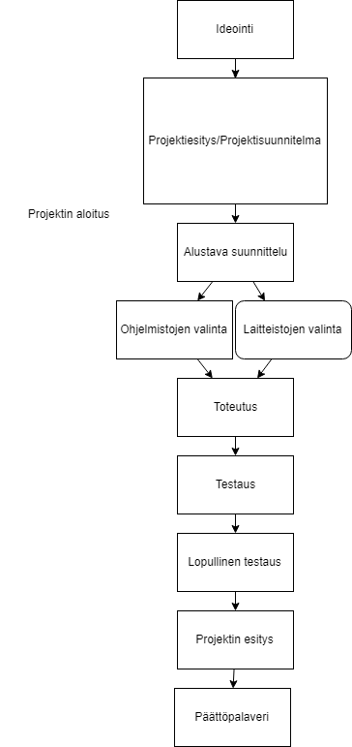

# Osatehtävät ja aikataulut

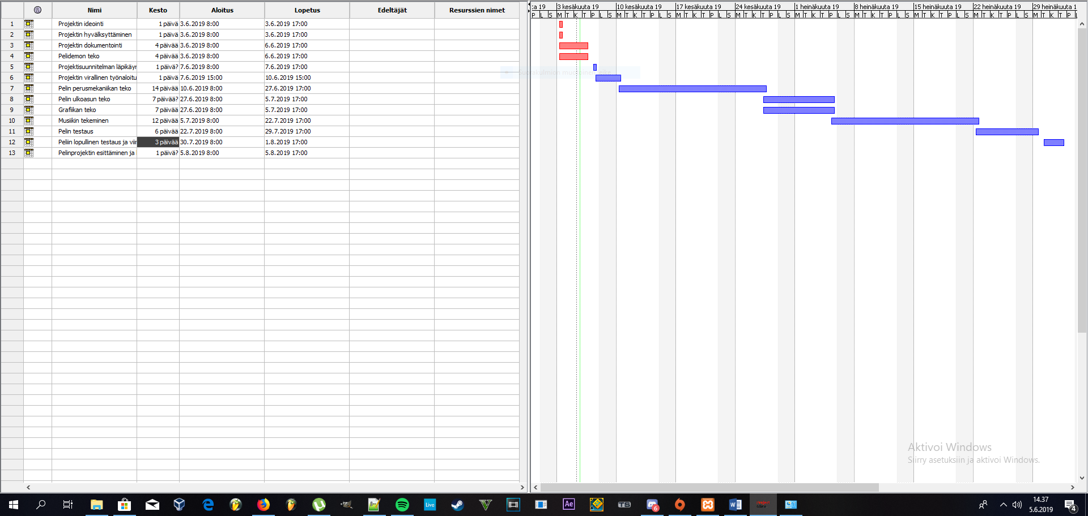

# Henkilöresurssit

Projektipäällikkö

Jani Rämö

email:

[djjansku@gmail.com](mailto:djjansku@gmail.com)

tel. 040 41 31 536

# Kustannukset

Projektista ei koidu kuluja, sillä tarvittavat koneet ja ohjelmistot on jo hankittu.

# Työmenetelmät, kuvaaminen ja tiedoittaminen

## Dokumentit

Työstä luodaan seuraavat dokumentit

* Projektiesitys
* Projektisuunnitelma
* Tuntilista
* Editysmisraportti

## Tallennukset

Dokumentit tallennetaan OneDrive-pilvipalveluun joka kerta kun dokumentteja muokataan.

# Riskit ja keskeyttämiskriteerit

|  |  |  |  |  |  |
| --- | --- | --- | --- | --- | --- |
| Riski | Vakavuus | Todennäköisyys | Ensioire | Miten välttää | Miten selviytyä riskin toteutuessa |
| Henkilön sairastuminen | 2 | 1 | Ilmoitus sairastumisesta | Hoitamalla hygienia hyvin | Lepo |
| Tiedostojen korruptoituminen tai katoaminen | 5 | 2 | - | Tekemällä varmuuskopio pilveen | Varmuuskopiointi  Toteuttaa toinen peli, joka on kesken. |

# Laatu

Dokumentoinnissa pyritään selkeyteen.

Projektin etenemistä, tuntikertymää ja riskien toteutumista seurataan ohjauspisteissä, niissä esitetään edistymisraportti, joka ottaa näihin seikkoihin kantaa.

Liitteet

Gantt-kaavio

Visuaaliset kartat projektista